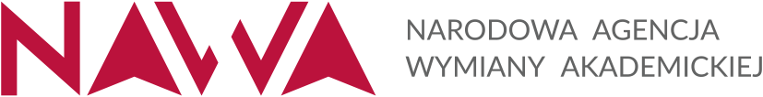
Załącznik nr 12 do Ogłoszenia w Naborze wniosków o udział w programie Letnie kursy NAWA
Zestawienie lektorów prowadzących standardowe zajęcia językowe
L.p. | Imię i nazwisko lektora | Kurs, w ramach którego lektor będzie prowadził zajęcia (daty) | Inne uwagi

…………………………………………………………………………………………………………………….
Czytelny podpis osoby uprawnionej do reprezentacji Wnioskodawcy
…………………………………………………………………………………………………………………….
Pieczęć lub nazwa Wnioskodawcy
…………………………………………………………………………………………………………………….
Data wypełnienia zestawienia

W zestawieniu nie wykazujemy prowadzących zajęcia inne niż językowe, których kwalifikacje są przedmiotem oceny merytorycznej.

